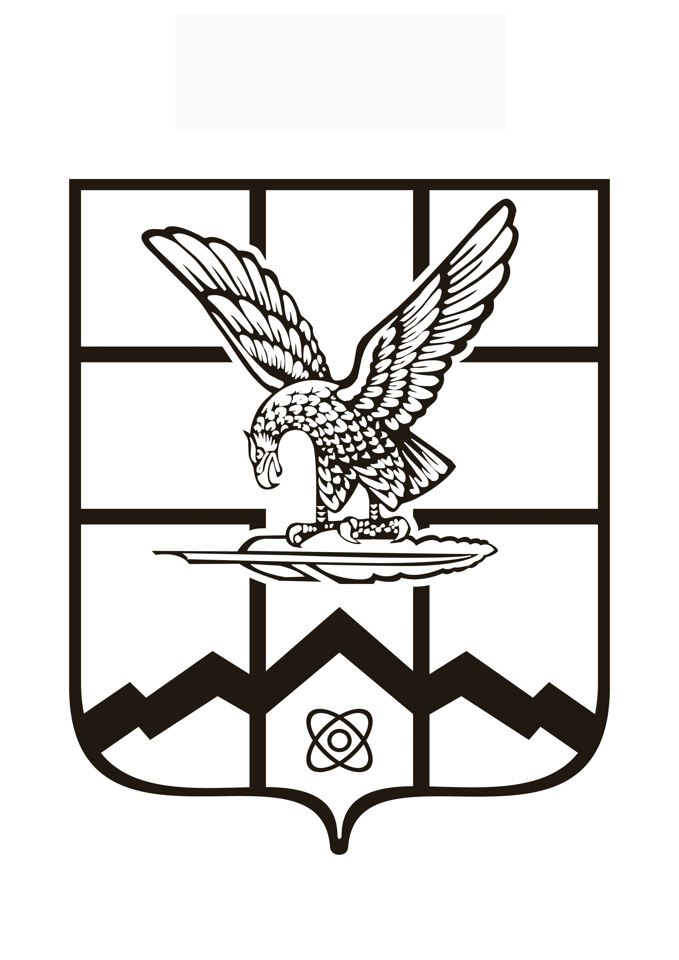
П О С Т А Н О В Л Е Н И Е
АДМИНИСТРАЦИИ ГОРОДА ЛЕРМОНТОВА

_______________ город Лермонтов № ___
Ставропольского края

О внесении изменений в муниципальную программу города Лермонтова «Развитие образования в городе Лермонтове», утвержденную постановлением администрации города Лермонтова от 21 ноября 2022 г.
№ 868 «Об утверждении муниципальной программы города Лермонтова «Развитие образования в городе Лермонтове»

В соответствии с решением Совета города Лермонтова от
19 декабря 2023 года № 52 «О бюджете города Лермонтова на 2024 год и плановый период 2025 и 2026 годов», администрации города Лермонтова

ПОСТАНОВЛЯЕТ:

1. Утвердить прилагаемые изменения, которые вносятся в муниципальную программу города Лермонтова «Развитие образования в городе Лермонтове», утвержденную постановлением администрации города Лермонтова от 21 ноября 2022 г. № 868 «Об утверждении муниципальной программы города Лермонтова «Развитие образования в городе Лермонтове» (с изменениями, внесенным постановлением администрации города Лермонтова от 27 декабря 2022 г. № 1023, от 16 марта 2023 г. № 152,
от 21 ноября 2023 г. № 891).

2. Контроль за выполнением настоящего постановления оставляю за собой.

3. Настоящее постановление вступает в силу со дня его опубликования.

Глава города Лермонтова |  | Е.Н. Кобзева

